Karty pracy terapia 22.04.2020

1.Kształcenie pamięci i spostrzegawczości wzrokowej ,wypowiedzi ustnych, poszerzanie słownictwa
Zabawa polega na zapamiętaniu elementów na danej karcie. Następnie kartę odwracamy i zadajemy pytania.
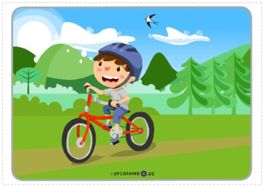
Czy rowerzysta ma na głowie kask?
Jakiego koloru jest kask?
Czy na niebie są chmury?
Czy na obrazku widać dom?

Ile motyli jest na obrazku?
Czy na obrazku jest słońce? ( obrazek - mamotoja.pl)

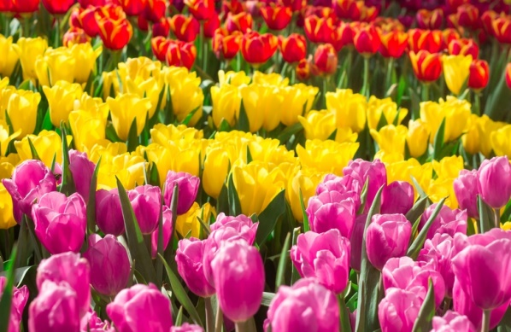
W jakich kolorach są tulipany? (obrazek - radiozet.pl)

2.Usprawnianie logicznego myślenia oraz wykorzystania zdobytej wiedzy w nowych sytuacjach
Co tu nie pasuje ? ( ilustrację można powiększyć)
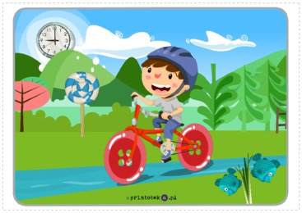
3.Kształcenie słuchu fonematycznego, spostrzegawczości wzrokowej, sprawności manualnej
Dziecko otrzymuje 2 plansze podzielone na poszczególne pola z ruchomą strzałką umieszczoną w środku każdej planszy ( plansze wykonuje przy pomocy rodzica). Na każdym polu umieszczony jest obrazek: lalka, kotek, zając, baranek, pomidor, rower, osa, nurek. Dziecko obraca strzałką . Po zatrzymaniu strzałka pokazuje obrazek. Zadaniem dziecko jest podanie wyrazu, który zaczyna się na pierwszą głoskę występującą w nazwie danego obrazka np. lalka – lody. W nagrodę kończy kolorować gąsienicę ( jeden koralik – jeden wyraz) zgodnie z podanym rytmem

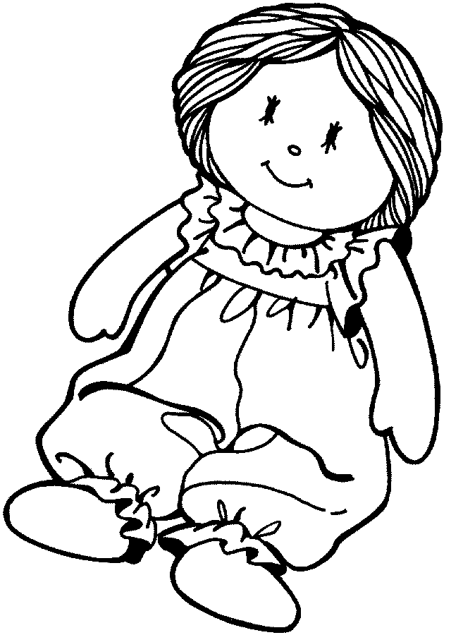 | 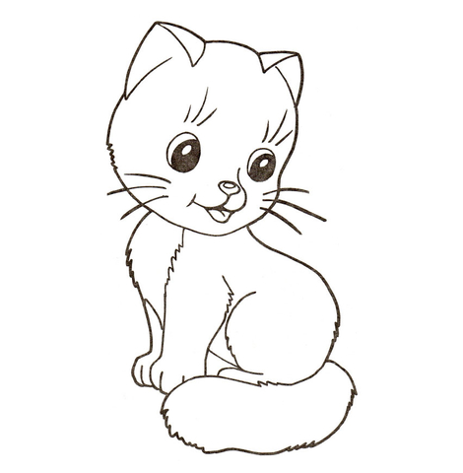
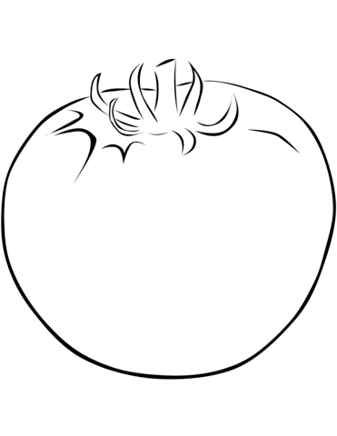 | 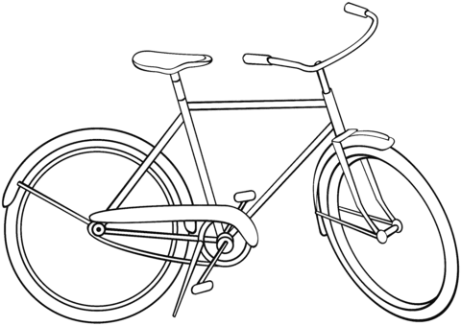

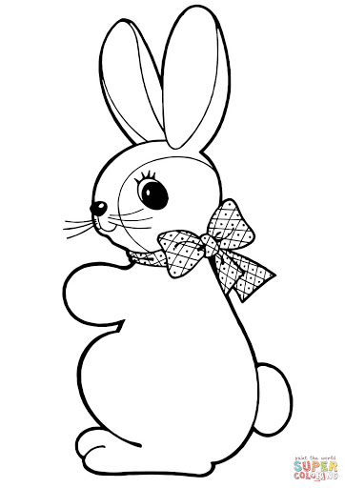 | 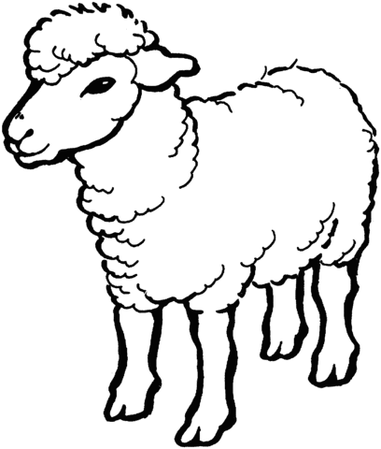
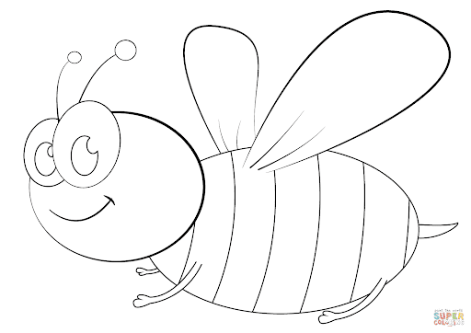 | 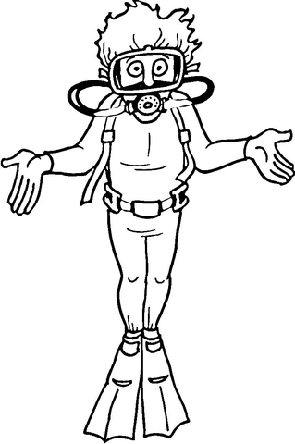

Obrazki wykorzystane ze stron:
https://www.google.pl/www.supercoloring.com
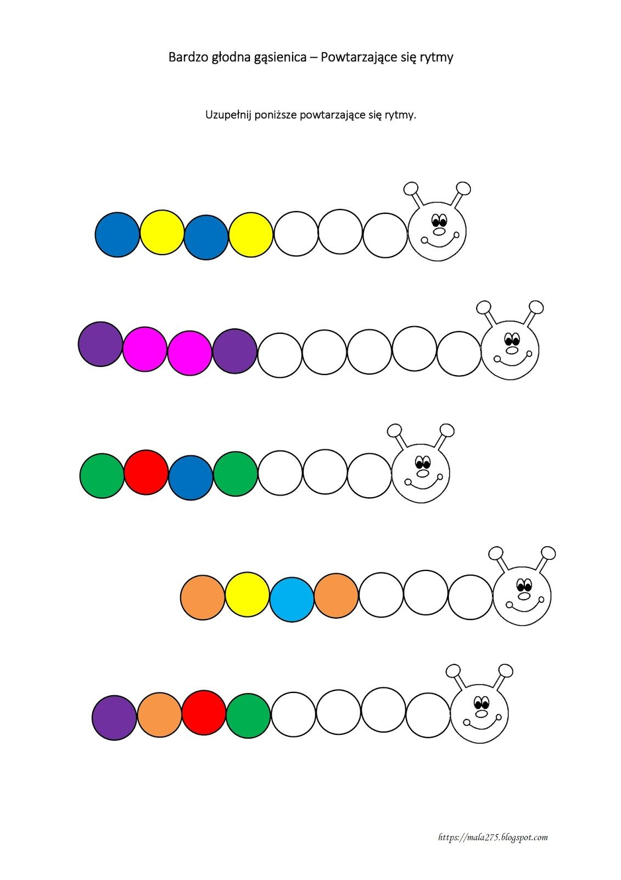

4.Zakoduj obrazek- usprawnianie spostrzegawczości wzrokowej, logicznego myślenia, małej motoryki
Każdemu obrazkowi odpowiada określony znak.
Zadanie polega na zakodowaniu paska poniżej zgodnie z podanymi znakami i tak np. pod obrazkiem bociana rysujemy małe koło
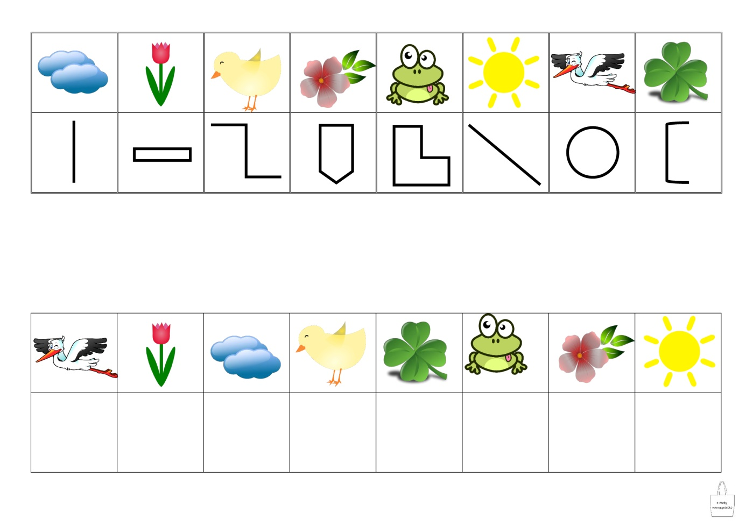
https://www.google.pl/url?sa=i&url=http%3A%2F%2Fprzedszkole158.pl%2Fkarty-pracy-wiosna%2F&psig=AOvVaw2ufLCTrfpvhDI0ZR0u7TNm&ust=1586624256575000&source=images&cd=vfe&ved=0CAMQjB1qFwoTCMjF5Y6q3ugCFQAAAAAdAAAAABAI

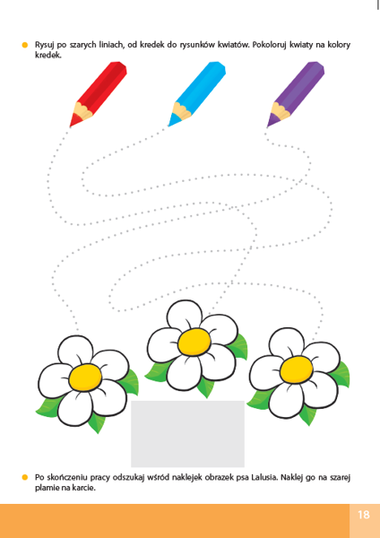

https://www.google.pl/url?sa=i&url=https%3A%2F%2Fksiegarnia-edukacyjna.pl%2Fproduct-pol-2989-Kolorowy-start-Trzylatek-Karty-pracy-cz-2.html&psig=AOvVaw2ufLCTrfpvhDI0ZR0u7TNm&ust=1586624256575000&source=images&cd=vfe&ved=0CAMQjB1qFwoTCMjF5Y6q3ugCFQAAAAAdAAAAABAT

piesek Laluś
https://www.google.pl/url?sa=i&url=https%3A%2F%2Fdrukowanka.pl%2Fkolorowanka%2Fkolorowanka-piesek-z-bajki-101-dlamatynczykow%2F&psig=AOvVaw3-qb-Rdx5jxeJqhV-FRzN3&ust=1587026596580000&source=images&cd=vfe&ved=0CAMQjB1qFwoTCPiLwfiE6ugCFQAAAAAdAAAAABAD

6.Ćwiczenia grafomotoryczne – rysuj po śladzie

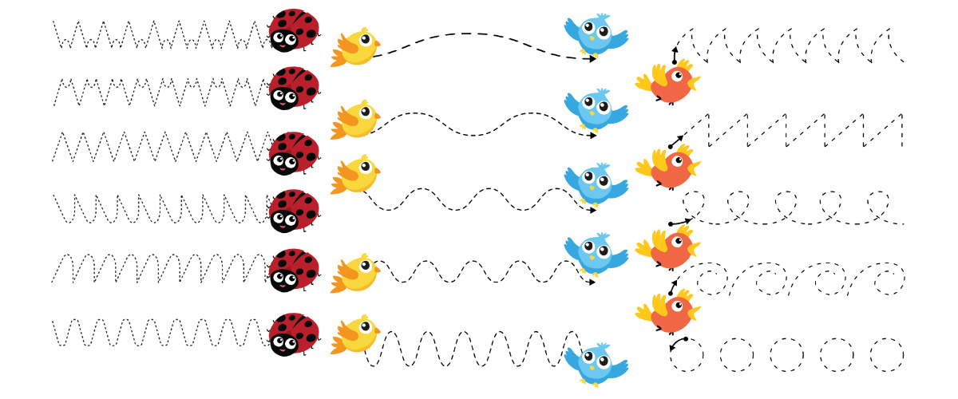
https://www.google.pl/url?sa=i&url=https%3A%2F%2Feduzabawy.com%2Fkarty_pracy%2Fszlaczki2%2Fwiosna%2F&psig=AOvVaw2ufLCTrfpvhDI0ZR0u7TNm&ust=1586624256575000&source=images&cd=vfe&ved=0CAMQjB1qFwoTCMjF5Y6q3ugCFQAAAAAdAAAAABAY
8.Przejdź przez labirynt- usprawnianie małej motoryki, koordynacji wzrokowo – ruchowej

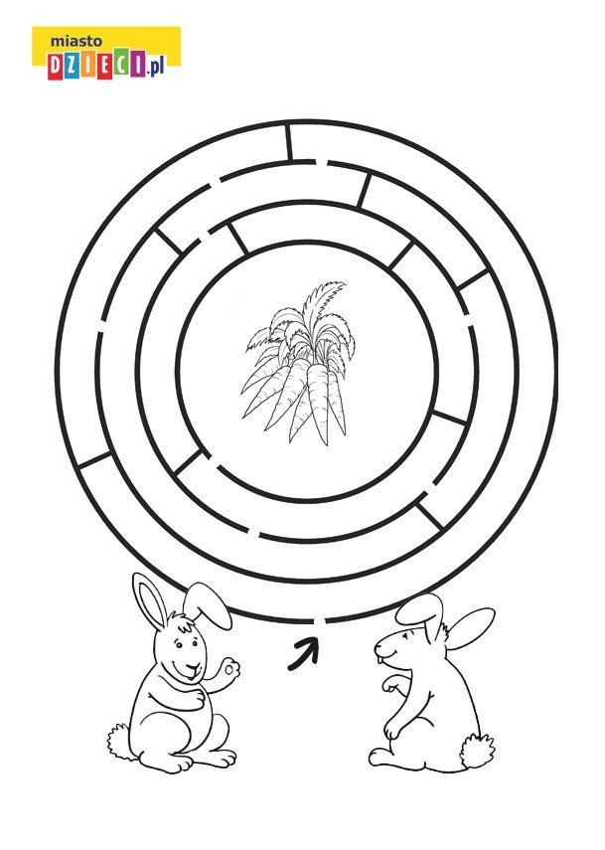https://www.google.pl/url?sa=i&url=https%3A%2F%2Fmiastodzieci.pl%2Fkolorowanki%2Fwielkanocny-labirynt-z-krolikiem%2F&psig=AOvVaw29z3LkuS3GA2S9otk_x2HB&ust=1586625548785000&source=images&cd=vfe&ved=0CAMQjB1qFwoTCLDX0_au3ugCFQAAAAAdAAAAABAJ

9.Pokoloruj obrazek
Dzieci młodsze

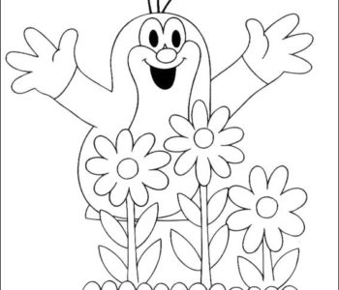

https://www.google.pl/url?sa=i&url=https%3A%2F%2Fmiastodzieci.pl%2Fkolorowanki%2Fk%2Fwiosna%2F&psig=AOvVaw0_hBtcAulcF7E6K7by-gqZ&ust=1586625769983000&source=images&cd=vfe&ved=0CAMQjB1qFwoTCLjcu-Ov3ugCFQAAAAAdAAAAABAD
dzieci starsze
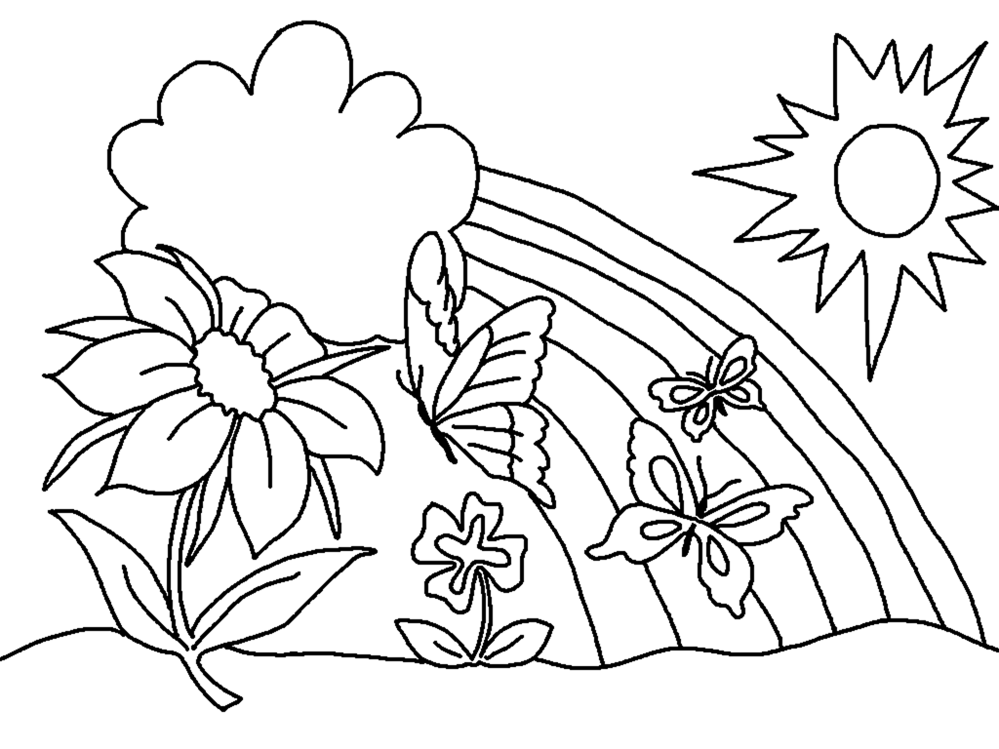https://www.google.pl/url?sa=i&url=https%3A%2F%2Fdrukowanka.pl%2Fkolorowanka%2Fwiosna-
Zadania matematyczne – dzieci starsze
Policz ile i pokoloruj odpowiednie okienko
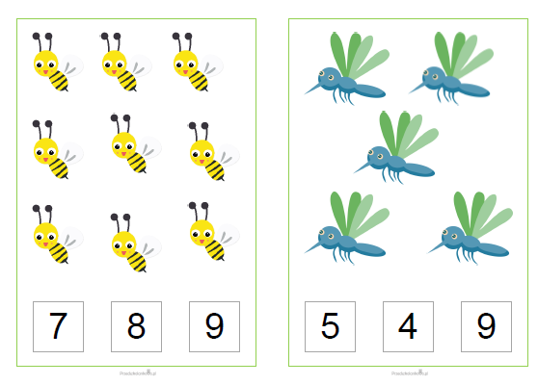

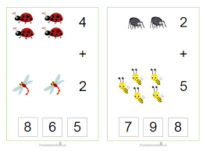
https://www.google.pl/url?sa=i&url=https%3A%2F%2Fprzedszkolankowo.pl%2F2018%2F04%2F22%2Fna-wiosennej-lace-zabawy

